Muhammad Khoirul Amin1), Retna Tri Astuti 2), Margono2)

1. Prodi S1 Keperawatan Universitas Muhammadiyah Magelang.

Email: [khoirulamin@ummgl.ac.id](mailto:khoirulamin@ummgl.ac.id)

1. Dosen Di Fakultas Ilmu Kesehatan Universitas Muhammadiyah Magelang

**PENINGKATAN KAPASITAS RELAWAN MUHAMMADIYAH (MDMC KOARMABAR)**

# ABSTRAK

Magelang Barat yang meliputi Borobudur, Salaman dan Kajoran merupakan daerah di lereng bukit Menoreh dengan resiko tinggi terjadi tanah longsor karena letak geografisnya. MDMC Koarmabar (Koordinasi Area Magelang Barat) merupakan relawan kebencanaan Muhammadiyah dengan wilayah kerja khusus di Salaman, Kajoran dan Borobudur. Permasalahan yang dialami oleh MDMC Koarmabar yaitu masih banyak yang belum mendapatkan tentang pengetahuan kebencanaan dan juga ketrampilan dalam menolong korban. Tujuan kegiatan pengabdian ini adalah dalam rangka menyiapkan relawan MDMC Koarmabar yang tangguh dalam menghadapi bencana. Kegiatan ini dilakukan dengan metode pelaksanaan berupa penyuluhan, pelatihan, simulasi dan pendampingan. Dimana kegiatan ini dimulai dari penentuan peserta, perumusan masalah, identifikasi alternatif pemecahan masalah, persiapan, implementasi kegiatan, praktek dan simulasi, pendampingan dan diakhiri dengan evaluasi. Dari hasil kegiatan pengabdian, pengetahuan peserta mengalami peningkatan dan juga meningkatnya ketrampilan mereka dalam melakukan triage, evakuasi dan transportasi serta *trauma healing*.

Kata Kunci: Peningkatan kapasitas, MDMC koarmabar

PENDAHULUAN

Indonesia adalah negara kepulauan terbesar di dunia dan salah satu wilayah yang paling beragam secara biologis (Myers, Mittermeier, Mittermeier, Fonseca, & Kent, 2000), serta merupakan daerah dengan rawan bencana (Herry Darwanto, 2012) seperti gambar berikut ini:

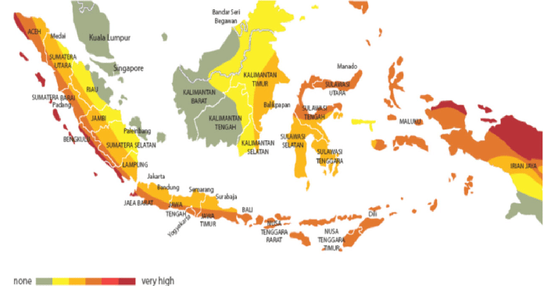

Dari gambar tersebut dapat dilihat bahwa sebagaian besar Negara Indonesia termasuk Negara rawan bencana, baik dari yang rendah sampai yang tinggi.

Salaman, Borobudur dan Kajoran merupakan daerah Magelang Barat yang dilihat dari geografis merupakan daerah rawan tanah longsor ataupun tanah gerak dikarenakan merupakan daerah dataran tinggi. Seperti yang disampaikan (Khiriyah, 2016) bahwa tingkat dan sebaran risiko bencana gerakan tanah di Kecamatan Salaman memiliki beberapa tingkatan, dengan tingkat risiko sangat tinggi seluas 415,85 ha meliputi Krasak, Kaliabu, dan Purwosari.

Muhammadiyah sebagai organisasi muslim besar di Indonesia, adalah salah satu organisasi kesejahteraan sosial yang mengelola ribuan sekolah, klinik, rumah sakit, dan universitas. Sejak tsunami 2004, Muhammadiyah juga menjadi salah satu badan bantuan bencana swasta paling aktif. tanggap gempa Yogyakarta (2006), gempa Sumatera (2009), dan letusan Gunung Merapi (2010). Peran utama Muhammadiyah di bidang bencana dan bantuan kemanusiaan di Indonesia telah membawanya ke dalam wacana politik internasional tentang bantuan kemanusiaan (Bush, 2014).

Berdasarkan survey pendahuluan dengan MDMC (Muhammadiyah Disaster Management Center) Koarmabar (Koordinasi Area Magelang Barat) yang meliputi Salaman, Borobudur dan Kajoran, bahwa MDMC Koarmabar apabila ada bencana hanya sekedar respon untuk membantu membersihkan daerah yang terkena longsor. Mereka belum begitu memahami tentang kebencanaan secara menyeluruh.

METODE PELAKSANAAN

Metode pelaksanaan pengabdian ini berupa, penyuluhan, pelatihan, simulasi dan pendampingan. Adapun untuk langkah-langkah kegiatan sebagai berikut:

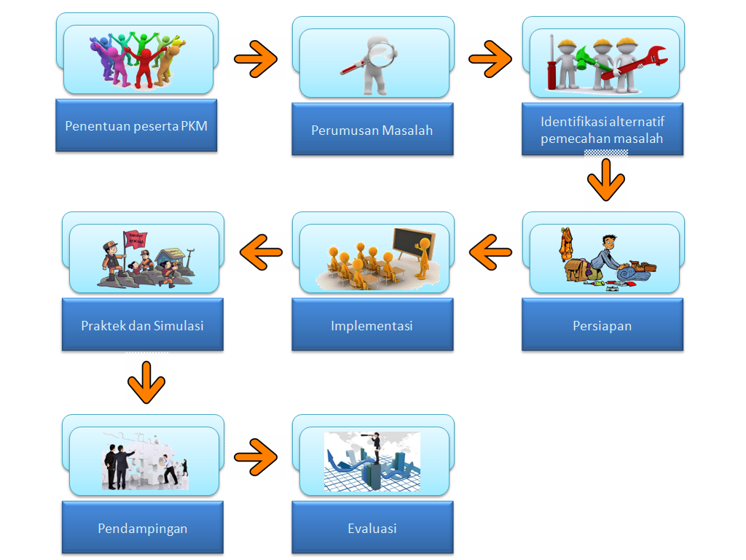

Metode yang dilakukan dalam kegiatan PKM ini yaitu dengan:

1. Ceramah, pemberian materi menggunakan *power point*
2. Diskusi dan tanya jawab, merupakan *feedback* dari peserta tentang pemahaman mereka.
3. Pre test dan post test, untuk mengetahui sejauh mana materi yang diberikan mampu diterima oleh peserta
4. Praktek dan simulasi, memberikan contoh terkait triage, bantuan hidup dasar bagi awam, evakuasi, transportasi dan trauma healing.

Materi teori dan praktek yang diberikan:

1. Kebencanaan dari BPBD Kabupaten Magelang
2. Motivasi relawan kebencanaan dari MDMC Kabupaten Magelang
3. Triage dan BHD awam dari Fakultas Ilmu Kesehatan UMMagelang
4. Evakuasi dan transportasi dari Fakultas Ilmu Kesehatan UMMagelang
5. Trauma healing dari Fakultas Ilmu Kesehatan UMMagelang

HASIL DAN PEMBAHASAN

Program pengabdian ini dilaksanakan selama 3 bulan. Kegiatan ini berlangsung di Salaman Magelang, tepatnya di SMP Muhammadiyah Salaman dan Dusun Benjaran Desa Banjarharjo Salaman. Program ini diikuti 34 peserta.

Pelatihan yang diberikan kepada relawan ini meliputi pemberian materi, praktek dan simulasi. Dimana kegiatan tersebut dibagi dalam 2x tatap muka

JADWAL PELATIHAN

|  |  |  |  |
| --- | --- | --- | --- |
| Hari tanggal | Waktu | Kegiatan | Keterangan/ pemateri |
| Kamis,  7 Maret 2019  Lokasi di SMPM Salaman | 13.00-13.15 | Pembukaan dan Sambutan dari Tim | Muhammad Khoirul Amin |
| 13.15-13.30 | Pre-test | TIM |
| 13.30-15.30 | Kebencanaan | BPBD  (Didik Wahyu N) |
| 15.30-16.00 | Sholat | TIM |
| 16.00-17.00 | Motivasi Menjadi Relawan MDMC | MDMC Kabupaten Magelang (Huda Khoirun Nahar) |
| 17.00-17.15 | Penutup | TIM |
| Ahad,  31 Maret 2019  Lokasi di Banjaran Banjarharjo Salaman | 09.00-09.15 | Pembukaan | TIM |
| 09.15-10.15 | Triage dan BHD | Margono |
| 10.15-11.00 | Evakuasi dan transportasi | Muhammad Khoirul Amin |
| 11.00-12.00 | Trauma Healing | Retna Tri Astuti |
| 12.00-13.00 | Ishoma | TIM |
| 13.00-13.15 | Post Test | TIM |
| 13.15-14.00 | Briefing simulasi | TIM |
| 14.00-15.30 | Simulasi dan Pendampingan | TIM |
| 15.30-16.00 | Sholat | TIM |
| 16.00-16.30 | Evaluasi | TIM |
| 16.30-16.45 | Penutup | TIM |

Pemberian materi dilaksanakan pada pertemuan pertama hari pertama, yang dimulai dengan pembukaan dan sambutan, dilanjutkan dengan pre test. Kemudian pemberian materi dari BPBD dengan topik kebencanaan yang dilanjutkan dari MDMC Kabupaten Magelang dengan topik motivasi relawan agar peserta tetap semangat menjadi relawan MDMC.

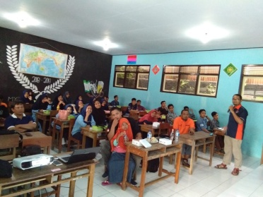 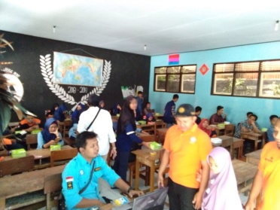 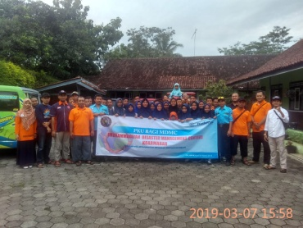

Foto Pemberian Materi dari BPBD dan MDMC Kabupaten Magelang

Pada hari pertemuan kedua diberikan materi yang langsung praktek, materi pertama tentang triage dan bantuan hidup dasar, kemudian tentang evakuasi dan transportasi, dan terakhir tentang trauma healing.

Sebelum simulasi, peserta diberikan soal post test untuk mengetahui pemahaman mereka tentang kebencanaan.

Setelah melakukan post test, peserta diberikan briefing tentang simulasi yang akan dilakukan. Kemudian melakukan simulasi yang didampingi oleh TIM.

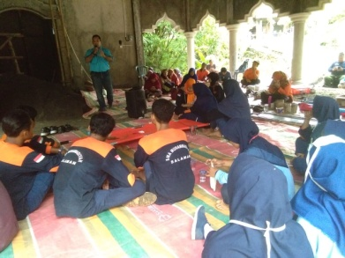 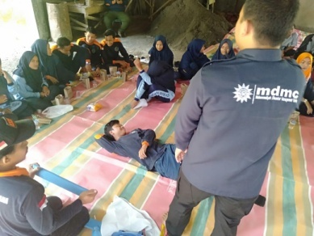 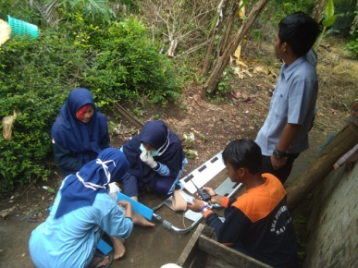

Foto Praktek dan Simulasi

Peningkatan Nilai Peserta (Pre dan post test)

|  |  |  |  |  |
| --- | --- | --- | --- | --- |
| No | Kode Peserta | Nilai Pre test | Nilai Post test | Kenaikan nilai |
| 1 | A | 70 | 80 | 10 |
| 2 | B | 70 | 80 | 10 |
| 3 | C | 60 | 80 | 20 |
| 4 | D | 80 | 80 | 0 |
| 5 | E | 60 | 60 | 0 |
| 6 | F | 80 | 70 | -10 |
| 7 | G | 80 | 80 | 0 |
| 8 | H | 70 | 80 | 10 |
| 9 | I | 70 | 80 | 10 |
| 10 | J | 70 | 70 | 0 |
| 11 | K | 60 | 70 | 10 |
| 12 | L | 70 | 80 | 10 |
| 13 | M | 70 | 70 | 0 |
| 14 | N | 50 | 70 | 20 |
| 15 | O | 80 | 80 | 0 |
| 16 | P | 60 | 80 | 20 |
| 17 | Q | 60 | 80 | 20 |
| 18 | R | 80 | 80 | 0 |
| 19 | S | 80 | 80 | 0 |
| 20 | T | 80 | 80 | 0 |
| 21 | U | 70 | 70 | 0 |
| 22 | V | 60 | 70 | 10 |
| 23 | W | 50 | 70 | 20 |
| 24 | X | 60 | 70 | 10 |
| 25 | Y | 60 | 80 | 20 |
| 26 | Z | 70 | 80 | 10 |
| 27 | AA | 80 | 80 | 0 |
| 28 | AB | 90 | 80 | -10 |
| 29 | AC | 80 | 70 | -10 |
| 30 | AD | 70 | 80 | 10 |
| 31 | AE | 60 | 80 | 20 |
| 32 | AF | 70 | 80 | 10 |
| 33 | AG | 60 | 80 | 20 |
| 34 | AH | 70 | 80 | 10 |

Dari tabel tersebut diatas, didapatkan 21 peserta mengalami kenaikan nilai dengan presentasi (61,7%), terdapat 11 peserta yang nilainya tetap (32,3%) dan 2 peserta yang mengalami penurunan nilai (6%).

Sesuai dengan pendapat dari (Notoatmojo, 2014), pengetahuan merupakan hasil dari tahu setelah orang melakukan penginderaan terhadap sesuatu obyek tertentu. Penginderaan terjadi melalui panca indera manusia, yaitu indera penglihatan, pendengaran, penciuman, rasa dan raba. Sebagian besar pengetahuan manusia diperoleh melalui mata (penglihatan) dan telinga (pendengaran). Pengetahuan juga dapat diperoleh melalui pendidikan, pengalaman diri sendiri maupun pengalaman orang lain, media massa maupun lingkungan.

Selama materi dan praktek di hari kedua, peserta diminta untuk mempraktekkan cara-cara yang sudah diajarkan. Hampir semua peserta mampu melakukan teknik-teknik dalam pelatihan (triage, evakuasi transportasi dan trauma healing).

Kompetensi pengetahuan dan keahlian relatif mudah untuk dikembangkan, misalnya dengan program pelatihan untuk meningkatkan tingkat kemampuan sumber daya manusia (Nursana, Ghaznawie, & Budu, 2013).

SIMPULAN

Program peningkatan kapasitas MDMC Koarmbar tentang kebencanaan dan ketrampilan pertolongan pada korban bencana dapat memberikan bekal untuk relawan dalam melakukan giat di setiap kejadian bencana yang ada di Magelang Barat pada khususnya.

Relawan MDMC Koarmabar mampu melakukan praktik yang sudah diajarkan serta mampu mengikuti simulasi bencana untuk menolong korban. Dengan penambahan pengetahuan dan ketrampilan tersebut, diharapkan peserta menjadi relawan yang tangguh dalam menghadapi bencana.

# 

# REFERENSI

Bush, R. (2014). Muhammadiyah and Disaster Response: Innovation and Change in Humanitarian Assistance. *Springer Link*, 33–48. Retrieved from https://link.springer.com/chapter/10.1007%2F978-4-431-55157-7_3

Herry Darwanto. (2012). Preliminary Examination of Existing Methodologies for Allocating and Tracking National Government Budget for Disaster Risk Reduction. *Unisdr*.

Khiriyah, H. (2016). Analisis Risiko Bencana Gerakan Tanah Di Kecamatan Salaman Kabupaten Magelang. *Geo Educasia-S1*, *1*(9). Retrieved from http://journal.student.uny.ac.id/ojs/index.php/geo-educasia/article/view/4063/3716

Myers, • Norman, Mittermeier, R. A., Mittermeier, C. G., Fonseca, G. A. B. da, & Kent, J. (2000). Biodiversity hotspots for conservation priorities. *Nature*, *403*.

Notoatmojo, S. (2014). *Ilmu Perilaku Kesehatan*. Jakarta: Rineka Cipta.

Nursana, I. M., Ghaznawie, M., & Budu. (2013). Pengaruh Simulasi Kedaruratan Medik Terhadap Kompetensi Petugas Penanggulangan Bencana Daerah Provinsi Sulawesi Barat. *Jurnal Keperawatan Soedirman*, *8*(3). Retrieved from http://jks.fikes.unsoed.ac.id/index.php/jks/article/view/539